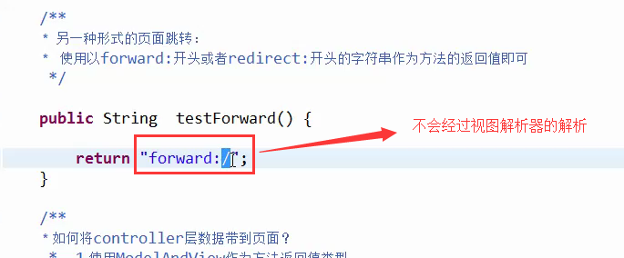

400类型转换错误

10月8日：

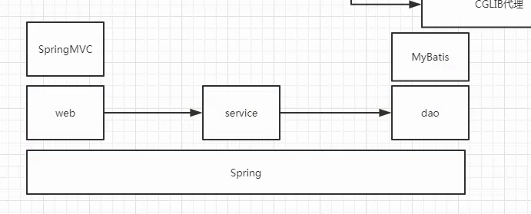

10月9

Collection 和association映射数据类型的区别